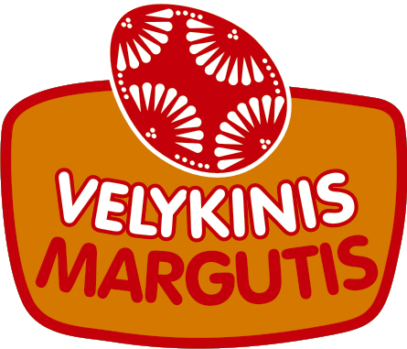

Šventinė Programa vaikams – „Velykinis margutis“

______________mėn. ____d.

Šios programos trukmė: apie 45 min.

Tolyn, tolyn žiemužę
Vėjelis šiltas pučia,
Keliu Velykė veža
Ratus margų margučių.
/ V. Nemunėlis/

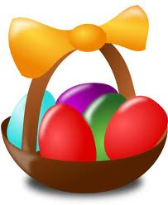
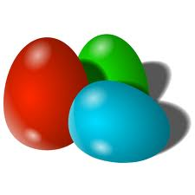
Programos turinys:

Susipažinimas
Vaikučiai susipažįsta su vedėja, išgirsta istoriją apie Velykų bobutę
Pavasario simbolis – parskridęs paukštis
Žaidžiame žaidimą „skraido – neskraido“, mokomės gandro paerzinimų.
Kodėl per Velykas valgome kiaušinius?
Pasaulio atsiradimo istorija.
Velykinis eilėraštukas
Kodėl marginame kiaušinius? Ką reiškia jų spalvos?
Saldaus margučio gamyba
Maišoma tešla iš paslaptingų kiškio miltų, sutirpusio Velykų bobutės
vežimaičio, saldžiausio paukščių pieno. Gaminame visiems vaikams
įtinkantį kiaušinį, marginame neįprastais „dažais“.
Kitos Velykų tradicijos
Velykavimas, kiaušinių ridenimas, taškymasis vandeniu, supimasis ir kiti patarimai.

Vaikučių skaičius vienoje programoje – ne daugiau kaip 22.

Kaina: _________ Eur



